Câu 1: [0H2-2.1-1] (HK1-K10- năm 2021-2022) Cho tam giác như hình vẽ.
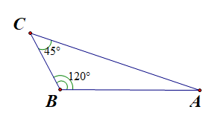
Xác định góc .
A. . B. . C. . D. .
Lời giải
Ta có:
Câu 2: [0H2-2.1-1] (HK1 - K10 - THPT Lê Lợi - Quảng Trị - Năm 2021 -2022) Cho hình bình hành . Góc giữa 2 vectơ và là
A. . B. . C. . D. .
Lời giải
Chọn C
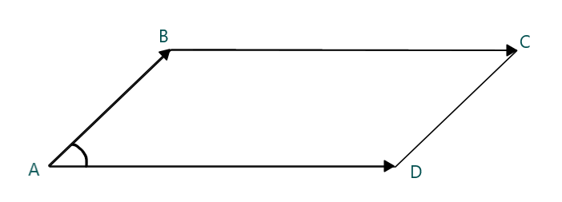
Theo tính chất hình bình hành ta có .
Vậy .

Tài liệu được chia sẻ bởi Website VnTeach.Com
https://www.vnteach.com

